Liebe auf den ersten Blick: Qualität bei Beet- und Balkonpflanzen erkennen
(GMH/BVE) Sie sind schön anzusehen, haben viele Fans, und obwohl es zahlreiche Klassiker gibt, kommt pünktlich zum Frühjahr eine neue Kollektion heraus. Nein, die Rede ist nicht von Kleidern, sondern von Beet- und Balkonpflanzen.
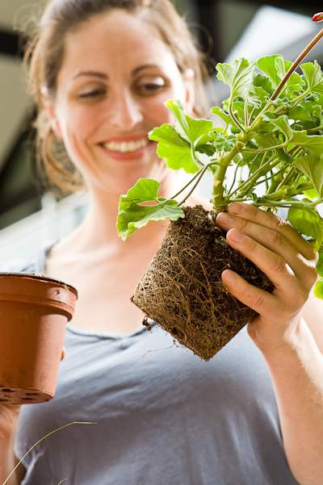

Bildnachweis: GMH/BVE

Bildunterschrift: Ein gut durchwurzelter Ballen sorgt für ein rasches Anwachsen der Pflanze.

Bilddaten in höherer Auflösung unter:
http://www.gruenes-medienhaus.de/download/2012/04/GMH_2012_15_02.jpg

Auch sie sollen gut aussehen und zum Besitzer passen, pflegeleicht sein und natürlich von guter Qualität. Vor allem die Qualität sieht man ihnen aber nicht immer gleich an – und hat nach dem Kauf zuhause schlimmstenfalls Ausfälle und nicht angewachsene Pflanzen zu beklagen.

Einzelhandelsgärtner setzen auf Qualität
Diesen Ärger kann man sich häufig sparen. In Fachgeschäften beispielsweise ist das Risiko, mangelhafte Ware zu erstehen, sehr gering, zumal man hier dank kompetenter Beratung Pflegefehler von vornherein vermeiden kann. Wie sich beim Kleidungskauf ein Blick aufs Etikett lohnt, um sich über das Material und die Pflegehinweise zu informieren, so gibt es auch für den Pflanzenkauf einige Kriterien, anhand derer auch Laien Qualität erkennen können. Beispielsweise sollte die Pflanze gleichmäßig gewachsen sein und frischgrüne pralle Blätter ohne Flecken besitzen. Ein einzelnes vertrocknetes oder abgeknicktes Blatt ist natürlich ebenso wenig ein Beinbruch wie ein herausstehender Faden am Sommerkleid, mehr sollte es aber nicht sein.

Ein fester, gut durchwurzelter Ballen ist Pflicht
Fast noch wichtiger als das oberirdische Geschehen ist jedoch, was sich im Inneren des Topfes verbirgt: Der Ballen sollte fest und gut durchwurzelt sein, was man häufig schon durch die Wasserabzugslöcher am Topfboden erkennen kann. Wer auf Nummer sicher gehen möchte, bittet einen Verkäufer um Hilfe, der dann den Ballen vorsichtig austopft: Ein Ballen, der von zartem Wurzelgeflecht gleichmäßig durchzogen ist, wächst in der Regel problemlos an. Hat sich am Topfboden hingegen bereits ein übermäßig dichter Wurzelfilz gebildet, oder ist genau das Gegenteil der Fall und die Erde fällt beim Herausziehen auseinander, wählen Sie besser ein anderes Exemplar. Tipp: Nutzen Sie die Fachkompetenz der Einzelhandelsgärtner auch, um sich vor Ort zur weiteren Pflege beraten zu lassen – schließlich wollen auch die Gärtner, dass es ihren grünen Zöglingen in den Gärten ihrer Kunden gut geht. Unter www.ihre-gaertnerei.de finden Sie Fachbetriebe in Ihrer Nähe.
----------------------
[Kastenelement:]
Gute Startbedingungen für Beet- und Balkonpflanzen
Nicht nur die Qualität allein bestimmt darüber, ob eine Pflanze gut anwächst, auch Sie als Verbraucher können dazu einiges beitragen: Verwenden Sie hochwertige Erden, die speziell auf den Bedarf von blühenden Beet- und Balkonpflanzen abgestimmt sind. So schaffen Sie optimale Wachstumsbedingungen und haben lange Freude an den Pflanzen. Lassen Sie gekaufte Ware nicht länger als unbedingt notwendig im Topf stehen, sondern pflanzen Sie sie möglichst bald nach dem Kauf ein. Tauchen Sie dazu den Wurzelballen kurz in einen mit Wasser gefüllten Eimer, damit er sich noch einmal vollsaugen kann (bei sehr trockenem Ballen solange, bis keine Luftbläschen mehr aufsteigen). Dann heben Sie ein Loch aus, beziehungsweise setzen die Pflanze in den Balkonkasten oder Kübel und füllen um den Ballen herum mit Erde auf. Die Oberkante des Wurzelballens sollte mit der umgebenden Erde auf einer Linie abschließen. Nun nur noch vorsichtig andrücken und großzügig angießen – fertig, der Sommer kann kommen.

